**IDEF3**

Прямоугольники - работы

Дуги - не более чем просто связь между работами

Переключения - определяет набор сценариев, выбирает один из них в зависимости от условия. Служит для отображения нелинейности процессов, окончанием одной работы может служить сигналом до начала нескольких работ или же одна работа для своего запуска может ожидать окончания нескольких других работ. Переключения используются для отображения логики взаимодействия стрелок при слиянии и разветвлении или же для отображения событий, которые могут или должны завершиться перед началом следующей работы.

|  |  |  |  |
| --- | --- | --- | --- |
| Обозначение | Название | Слияние | Разветвление |
|  | Асинхронное И | Все предыдущие процессы должны быть завершены | Все следующие процессы должны быть запущены |
|  | Синхронное И | Все предыдущие процессы должны быть завершены одновременно | Все следующие процессы должны быть запущены одновременно |
|  | Асинхронное ИЛИ | Один или несколько предыдущих процессов должны быть завершены | Один или несколько следующих процессов должны быть запущены |
|  | Синхронное ИЛИ | Один или несколько предыдущих процессов должны быть завершены одновременно | Один или несколько следующих процессов должны быть запущены одновременно |
|  | Исключительное И | Только один предыдущий процесс должен быть завершен | Только один следующий процесс должен быть запущен |

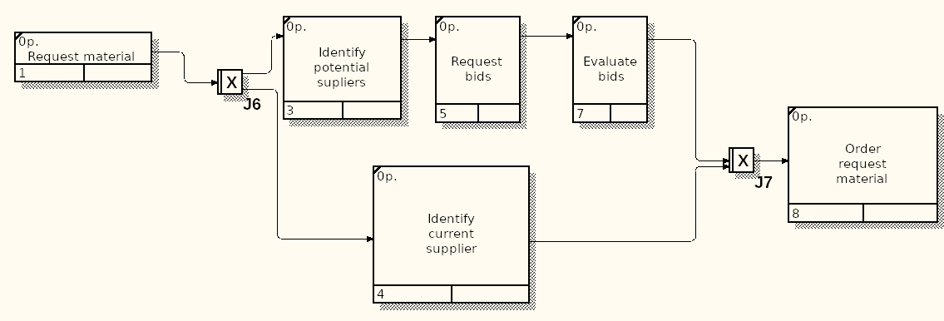

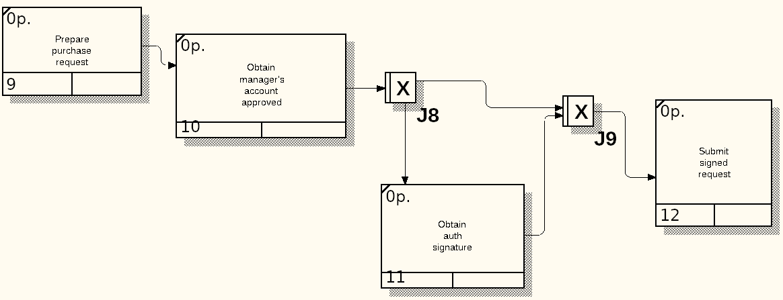

Правила и исключения:

* каждому слиянию предшесвует разветвление
* разветвление XOR не может идти перед слиянием AND (и наоборот)
* разветвление OR не может идти перед слиянием AND (и наоборот)
* разветвление (слияние), которое имеет дугу на одной стороне, всегда должно иметь более одной дуги на другой стороне

Авторизация:

